ASVenezia, Avogaria di Comun, Balla d’Oro, reg. 162-I (1405-1436), pag. 305

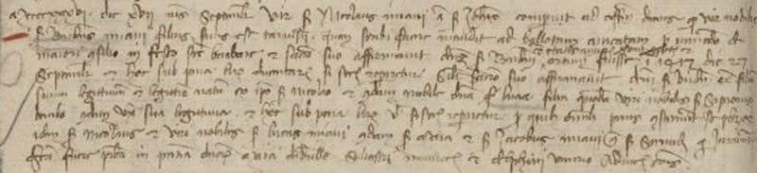

17.9.1436
MCCCCXXXVI die die XVII septembris vir ser Nicolaus Miani q. ser Johannis comparuit ad officium ... quia vir nobilis ser Benedictus Miani filius suus est Tarvisii, quem scribi facere intendit ad ballotam aureatam pro veniendo de majori Consilio in festo Sancte Barbarae et sacro suo affirnavit dominum ser Benedictum esse etatis annorum XVIII completorum et ortum fuisse 1417 die 27 septembris et hoc sub pena librarum ducentarum si secus repperiretur. Similiter sacro suo affirmavit dominum ser Benedictum esse filium suum legittimum et legittime natum ex ipso ser Nicolao et quondam nobile domina Lucia quondam viri nobilis …. Idem ser Niacolaus et viri nobiles ser Lucas Miani quondam ser Marci et ser Jacobus q. ser Secundi qui juraverunt … fratres fuerunt … in presentia dominorum …. … Silvestri mauroceno et Delphini Venrio advocatorum Comunis.

